**Урок № 23**

**ТЕМА УРОКУ. Діаграми в електронних таблицях. Майстер діаграм.**

**МЕТА УРОКУ:**

**Пізнавальна мета уроку:** закріпити навички роботи з ЕТ Excel; поглибити знання учнів по темі «Діаграми»; навчити учнів будувати різноманітні типи діаграм, графіків у електронній таблиці; сформувати вміння створювати різні діаграми; вдосконалювати навички роботи на ПК.

**Розвивальна мета уроку:** розвивати навики роботи на комп'ютері, навики роботи з електронними таблицями.

**Виховна мета уроку:** виховувати старанність, активність при вивченні нового матеріалу, уміння працювати в групі; розвивати логічне мислення, увагу; сприяти самостійній роботі за комп’ютером.

**ОБЛАДНАННЯ:** Комп’ютери класу. Роздатковий матеріал.

**ХІД УРОКУ**

**І*.* Організаційний момент.**

Перевірка присутності здобувачів освіти.

**Загальна характеристика теми.**

**ІІ. Перевірка домашнього завдання.**

Опитування по темі попереднього уроку.

**ІІІ. Вивчення нового матеріалу**

1. Діаграми в MS Excel

Діаграми в MS Excel дозволяє відображати вміст таблиць у вигляді графіків і діаграм.

*Діаграма* — це малюнок, фігура, що графічно відображає співвідношення між величинами.

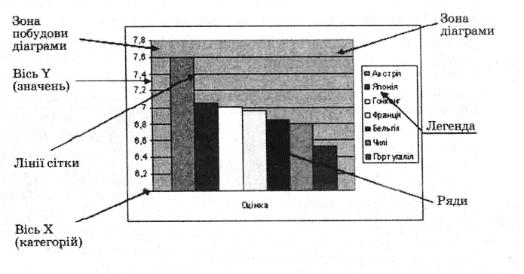Перш ніж будувати діаграму, необхідно чітко уявити собі кінцеву мету — структуру майбутньої діаграми (які осі вона повинна мати, які дані і як будуть на них відображатися тощо).

Для правильної побудови діаграми розглянемо її елементи.

1. Типи діаграм.

Стандартні діаграми бувають такі:

* гістограма;
* лінійчата;
* графік;
* кругова діаграма;
* кільцева діаграма;
* діаграма з областями;
* точкова діаграма.

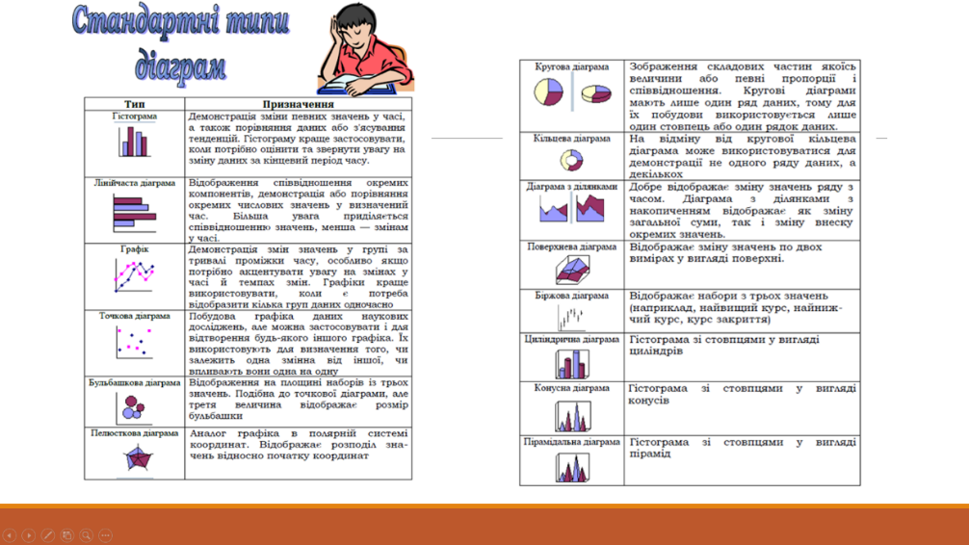

1. Майстер діаграм.

Діаграми можна створювати в декілька способів: за допомогою швидких клавіш, за допомогою ***Майстра діаграм***та панелі інструментів ***Діаграма*.**

Розглянемо створення діаграми за допомогою Майстра діаграм, який можна викликати командою меню ***Вставка / Діаграма***або кнопкою.

***Крок № 1. Тип діаграми.***Вибір типу і вигляду діаграми, яка найкраще подає результат

***Крок № 2. Джерело даних діаграми.***Вибір і вказівка діапазону даних для побудови діаграми:

- Задання діапазону даних, для яких будується діаграма. Якщо діапазон клітинок не був вибраний, виділити необхідний діапазон клітинок (адреса автоматично відобразиться в рядку ***Діапазон*)**;

- Вказівка розміщення даних – за рядками або стовпцями будуватиметься діаграма. У вікні зразка відображатиметься вибраний тип діаграми для заданого діапазону даних.

***Крок № 3. Параметри діаграми.***Задання параметрів діаграми у вікні вкладок *Підписи даних, Заголовки, Осі, Лінія сітки, Легенда, Таблиця даних*.

***Крок № 4. Розміщення діаграми.***Вибір розміщення діаграми як укоріненої або на аркуші діаграми

У діалоговому вікні ***Майстер діаграм***встановити вид розміщення діаграми на окремому чи вже існуючому аркуші та натиснути на кнопко ***Готово***

**IV. Узагальнення і систематизація вивченого.**

Дати відповіді на питання:

* Яке призначення діаграм? (*для наочного відображення даних.)*
* Які є типи діаграм? *(стандартні — кругові, стовпчикові, гістограми, графіки)*
* З яких елементів складається діаграма? *(область діаграми, область побудови, ліній сітки або секторів кола, рядів даних, осей, легенд.)*
* Як вилучити діаграму зі сторінки? (*виділити діаграму і натиснути клавішу DеІ.)*

**V. Аналіз та підсумки уроку.**

Підводяться підсумки та робиться аналіз вивченого матеріалу.

**Домашнє завдання.** Конспект.